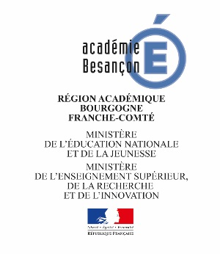 | Semaine des langues  du 13 au 18 mai 2019

Projets et actions « Langues »

Année scolaire 2018/2019

Merci de bien vouloir remplir le questionnaire ci-dessous concernant les actions menées /envisagées dans votre école (un formulaire par action décrite)

Formulaire à retourner pour le 30 avril 2019 - date limite - à :

Audrey GIBERT, ce.lv.dsden70@ac-besancon.fr

Ecole : …………………………………………………………………………………
Professeur responsable : ……………………………………………………………………………………
Adresse mél : …………………………..……………… @ …………………………………………..

Titre du projet ou des actions : …………………………………………………………………………

Période de mise en œuvre :
pendant la Semaine des Langues, du 13 au 18 mai 2019 ;
à un autre moment de l’année, précisez : …………………………………. ;

Bref descriptif du projet présenté :

Classes concernées : ………………………………………………………………………………..
Nombre d’élèves : ……………………………………………………………………………………..

